Адаптация ребенка к школе после каникул

Каникулы - очень яркая и эмоционально насыщенная пора. За три месяца многие дети получают больше впечатлений и радостного опыта, чем за остальные месяцы. Поэтому мало кто из современных детей считает 1 сентября праздником и мечтает быстрее вернуться к учебе.
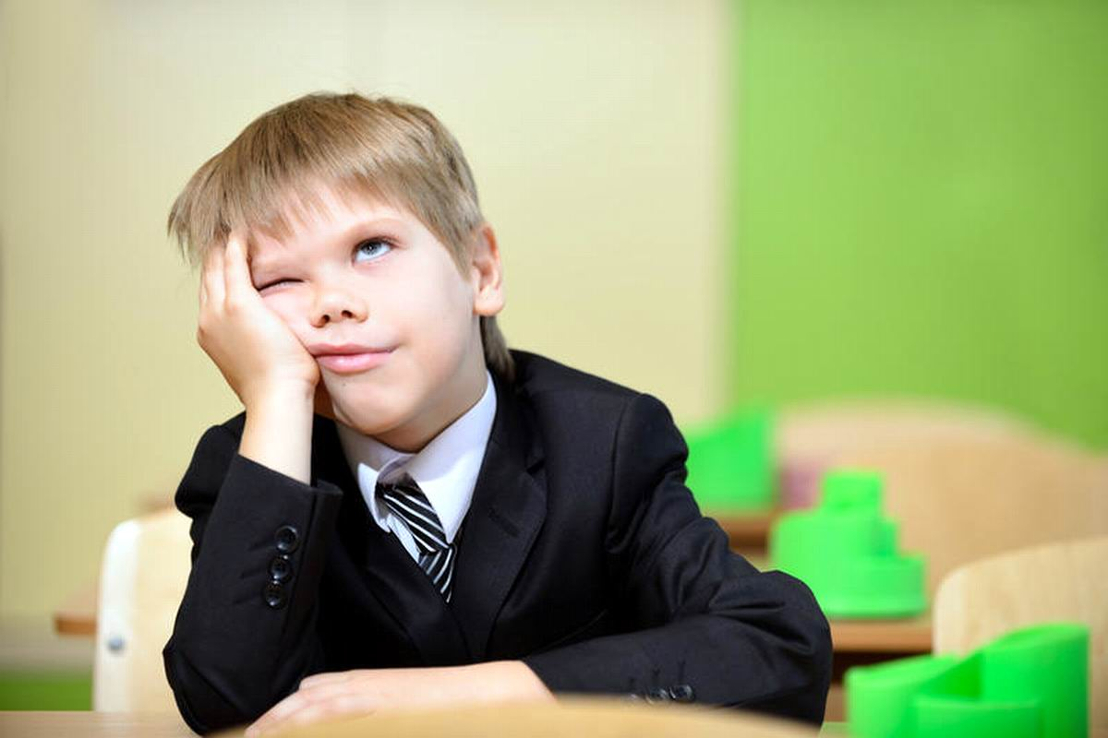
Для школьников сентябрь - очень кризисный месяц. Казалось бы, ребенок три месяца отдыхал и должен быть полон сил для школьных успехов, но на деле мы часто наблюдаем в начале учебного года угнетенное состояние, усталость и даже физические недомогания. Родители начинают сетовать на лень и нежелание учиться, но дело часто не в этом.
После долгого отдыха моментально вернуться к привычному учебному режиму невозможно. Ребенку потребуется некоторое время, чтобы адаптироваться. Период адаптации индивидуален и зависит от многих факторов. Ученикам начальной школы может потребоваться от 1,5 до 3 месяцев, средней школы - 1 месяц, старшеклассникам - 2-3 недели.
Чтобы сделать этот период менее болезненным для ребенка, родителям стоит придерживаться следующих рекомендаций:
1. Соблюдать режим дня.
Летом многие родители дают детям расслабиться и не требуют соблюдения режимных моментов. И в этом нет ничего плохого. Однако, под конец каникул стоит начинать понемногу возвращаться к режиму школьника. Особое внимание уделяем режиму сна.
2. Следить за питанием.
Для активной умственной деятельности ребенку необходимы продукты богатые магнием (орехи, гречка, какао, бананы), холином и лецитином (молоко, яйца, рыба, печень). Если ребенок категорически не признает эти продукты, можно использовать пищевые добавки.
3. Быть к ребенку внимательным, проявлять заботу.
Помните, что состояние и поведение ребенка в начале учебного года - это особенности адаптации. Старайтесь сохранять спокойствие и поддерживать вашего школьника. В беседах о том, как прошел его день откажитесь от критики и бесед об оценках, лучше сделайте акцент на том, что нового он сегодня узнал.
4. Увеличивайте нагрузку постепенно.
Если ребенок посещал дополнительные занятия, то их стоит вводить со второго месяца обучения, чтобы исключить перенапряжение школьника.
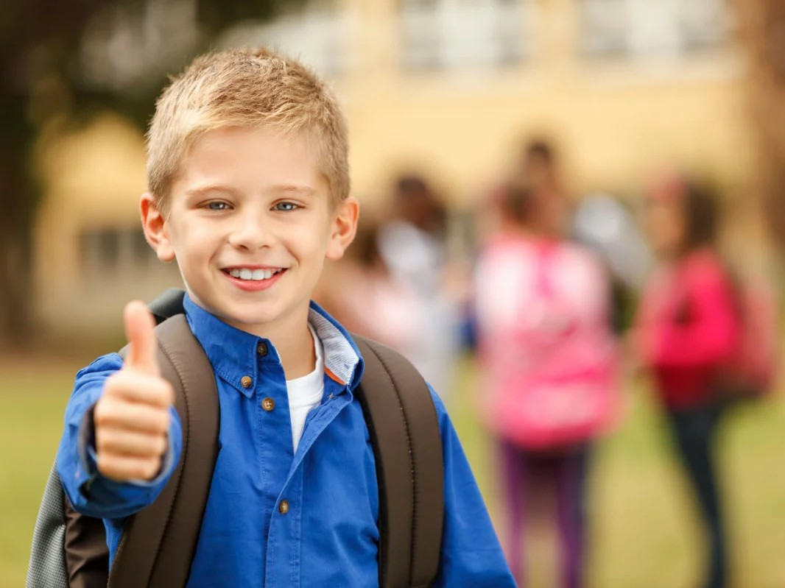
Возвращение к учебному режиму - это не просто, но, если сохранять позитивный настрой и поддерживать друг друга, можно справиться со всеми трудностями.

